**EXMO. SR. PRESIDENTE DA CÂMARA MUNICIPAL DE SUMARÉ**

Tenho a honra e grata satisfação de apresentar a esta Casa de Leis a presente **MOÇÃO DE CONGRATULAÇÃO** para a **PARÓQUIA SÃO FRANCISCO DE ASSIS,** pela missa de boas-vindas ao Pe. Luís Sérgio Damasceno de Souza.

No dia 27 de janeiro de 2023, aconteceu a missa de boas-vindas ao Pe. Luís Sérgio na Paróquia São Francisco de Assis, com a presença do Bispo Dom João Inácio Muller, e muitos paroquianos que integram a Arquidiocese Campinas.

A celebração demonstrou o amor da Paróquia ao receber o Pe. Luís Sérgio, que inicia uma nova caminhada sacerdotal e pessoal, atendendo o chamado do Senhor para sua vida.

Em contrapartida a Paróquia se despede do Pe. Thiago Luziano Leite, que sempre trabalhou com muita dedicação e amor, por isso, muitas lembranças ficarão guardadas. Desejo ao Pe. Thiago que continue levando ânimo, paz, amor e as boas novas por onde quer que ande.

Diante o exposto, parabenizo a todos os paroquianos e paroquianas que participaram da missa de boas-vindas ao Pe. Luís Sérgio, fazendo com que a cerimônia fosse especial.

Por fim, solicito apoio aos nobres pares a aprovação da presente, e que após ouvido o Plenário, seja encaminhada a referida **MOÇÃO DE CONGRATULAÇÃO** para a **PARÓQUIA SÃO FRANCISCO DE ASSIS – SUMARÉ.**

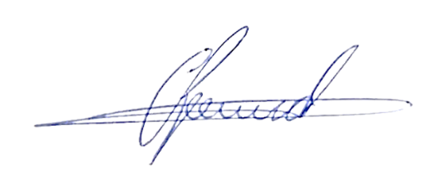

**Antônio dos Reis Zamarchi**

**(Vereador Toninho Mineiro)**